Отчёт по лабораторной работе №3

## Содержание

### Основы инфрмационной безопасности

Худдыева Дженнет

1. Цель работы 1
2. Задачи 1
3. Выполнение лабораторной работы 1
4. Выводы 4

# Цель работы

Получение практических навыков работы в консоли с атрибутами файлов для групп пользователей1.

# Задачи

Научиться работать с консолью Rocky Linux.

# Выполнение лабораторной работы

В установленной при выполнении предыдущей лабораторной работы операционной системе создам учётную запись пользователя guest (использую учётную запись

администратора):

useradd guest2

Задам пароль для пользователя guest (использую учётную запись администратора):(рис. 1)(рис. 2)

passwd guest2

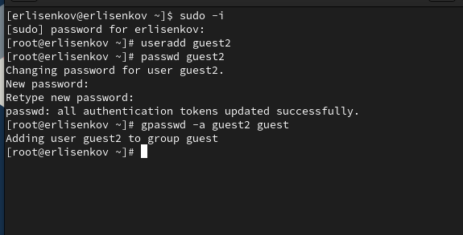

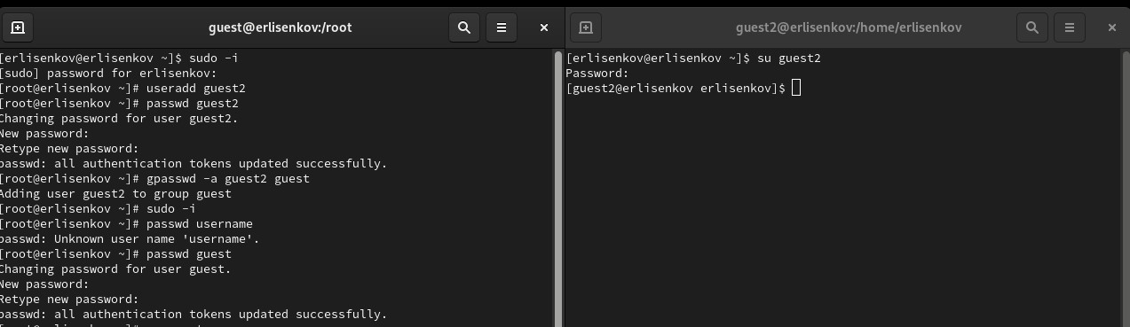

Определю директорию, в которой вы находитесь, командой pwd. Сравню её с приглашением командной строки. (рис. 3) Уточню имя пользователя командой whoami. Уточню имя пользователя, его группу, а также группы, куда вхо- дит пользователь, командой id. Выведенные значения uid, gid и др. Сравню вывод id с выводом команды groups. (рис. 3)(рис. 4)

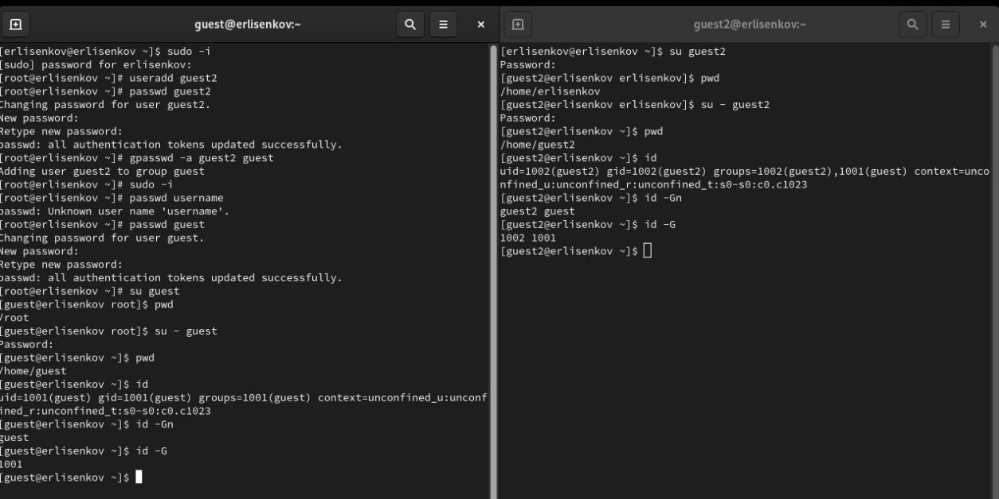

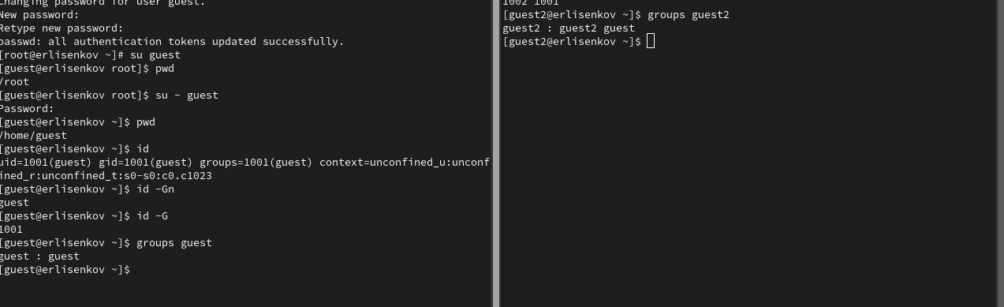

Определю существующие в системе директории командой (рис.5).

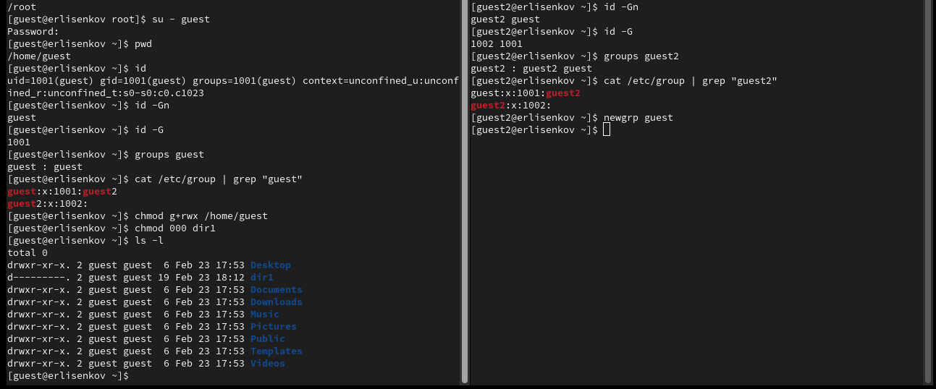

Приступлю к выполнению пунктов 11-15 в которых я протестирую функцию комманд разрешения и запрета каких либо возможностей у файлов или целых папок(рис. 7) (рис.6)

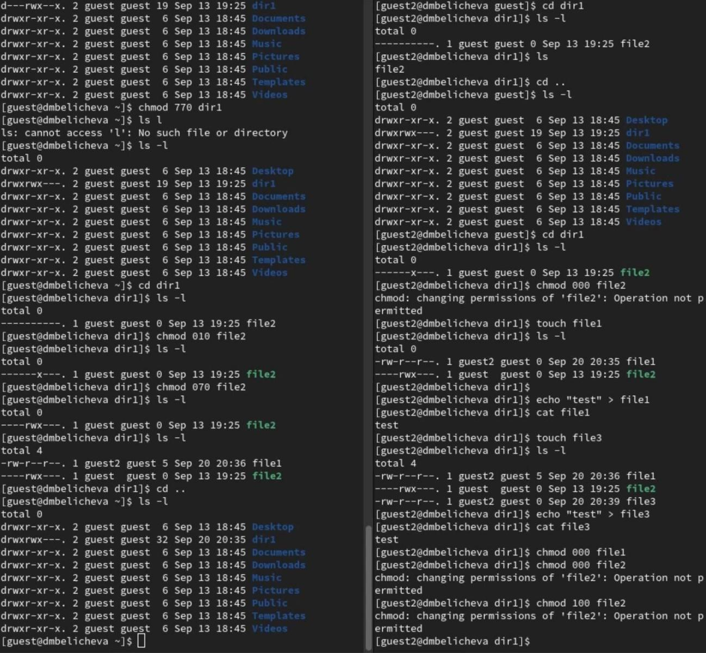

# Выводы

Я усвоил материал и готов к дальнейшему изучению линукс!